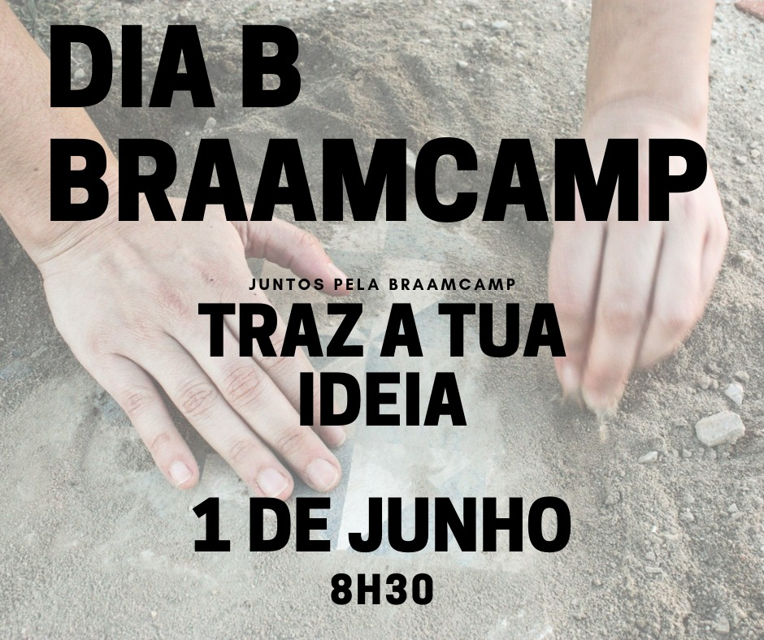
Braamcamp é de Todos
O Dia B na Braamcamp é de todos! Um movimento de cidadania para limpar e cuidar desta pérola da nossa cidade. Traz a tua ideia através da inscrição no formulário abaixo:
https://docs.google.com/forms/d/e/1FAIpQLSf4HdHVDCVOXXbghBLBbVY1jOYDGKcnPjPnwidhjHVvNbDdmQ/viewform?fbclid=IwAR2jEfsVTA-QJir_-umMlfsAnkisY5mf7Axjb6fjx9kjhxgLpGV2sgUAAK0

Evento FB: facebook.com/events/317145635623667

